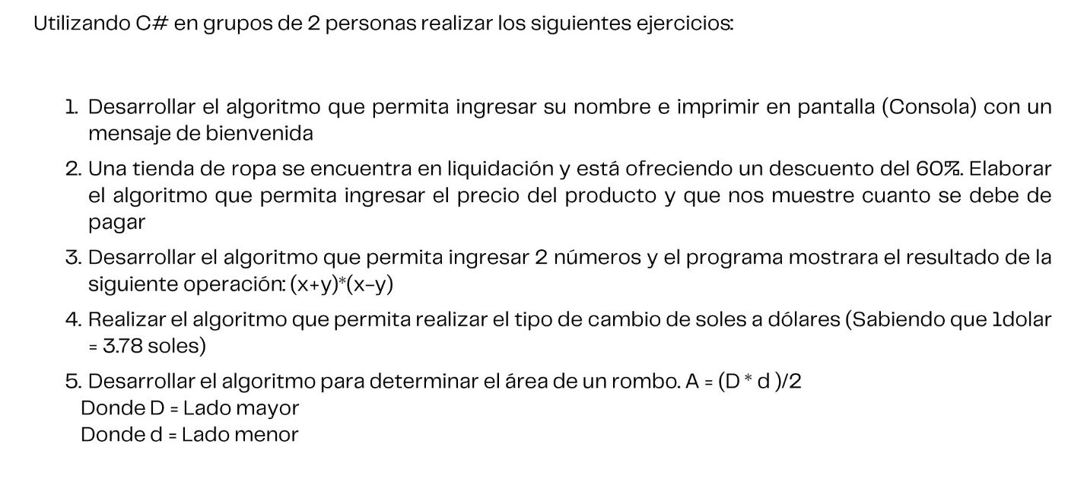
TAREA 1:

DESARROLLO 1:
- Pseudocodigo:
INICIO
//Declarar variables:
nombre, apellido como String
//Solicitar Datos:
Escribir(“Ingrese su nombre”);
Leer nombre
Escribir(“Ingrese su apellido”)
Leer apellido
//Imprimir datos:
Mostrar “El nombre del usuario es:”, nombre, apellido
FIN

- Código:
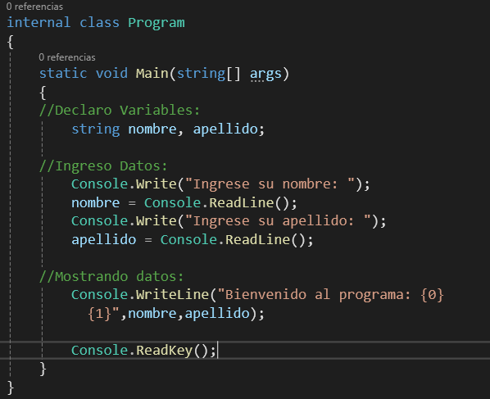

DESARROLLO 2:
- Pseudocodigo:
INICIO
//Declarar variables:
precio, descuento, final como double
//Solicitar Datos:
Escribir(“Ingrese el precio del producto”);
Leer precio
//Procesando datos:
descuento = precio *0.60
final = precio - descuento
//Imprimir datos:
Mostrar “precio a pagar es de S/.:”, final
FIN

- Código:

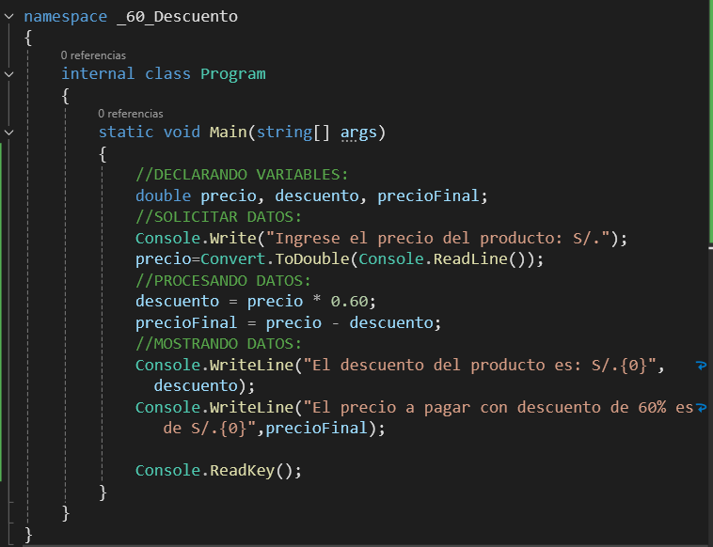

DESARROLLO 3:
- Pseudocodigo:
INICIO
//Declarar variables:
Num1, num2, final como Int
//Solicitar Datos:
Escribir(“Ingrese el valor del primer número”);
Leer num1
Escribir(“Ingrese el valor del segundo número”);
Leer num2
//Procesando datos:
Final = (num1+num2)*(num1-num2)
//Imprimir datos:
Mostrar “El resultado del ejercicio es”, final
FIN

- Código:
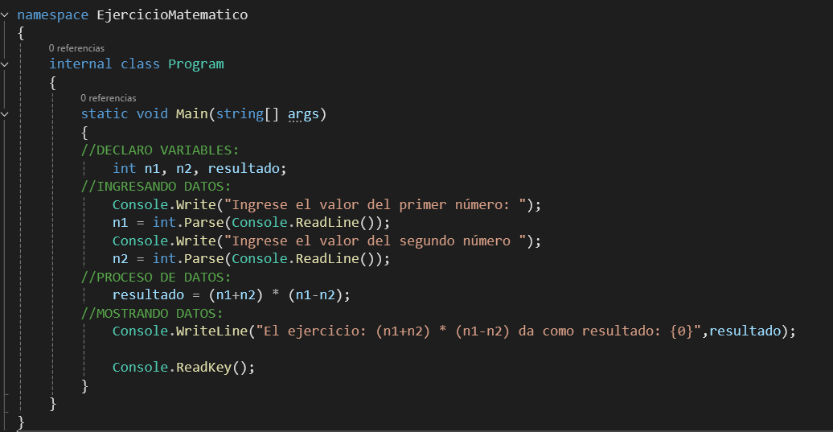

DESARROLLO 4:
- Pseudocodigo:
INICIO
//Declarar variables:
Soles, tipoCambio, Dólar como double
//Solicitar Datos:
Escribir(“Ingrese el valor en soles que quiere cambiar”);
Leer soles
//Procesando datos:
Tipocambio = 3.78
Dólar = 3.78 / soles
//Imprimir datos:
Mostrar “El tipo de cambio del día es de S/.{0} y recibirás $. ”, final
FIN

- Código:

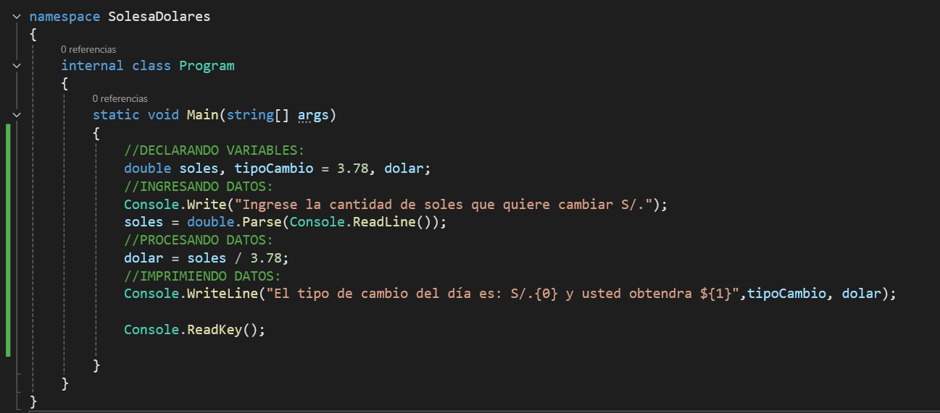

DESARROLLO 5:
- Pseudocodigo:
INICIO
//Declarar variables:
Ladomayor, ladomenor, área como double
//Solicitar Datos:
Escribir(“Ingrese el valor del lado mayor”);
Leer ladoMayor
Escribir(“Ingrese el valor del lado menor”);
Leer ladoMenor
//Procesando datos:
Área = (ladoMayor * ladoMenor) / 2
//Imprimir datos:
Mostrar “El área del rombo es de: ”, area
FIN

- Código:

